**מסמך פרויקט - קורס בסיסי נתונים:**

משתתפים: מקסים פומרנץ 322526963, אלון רגנסטינר 205419716, אסף טמיר 203678172

**ERD**

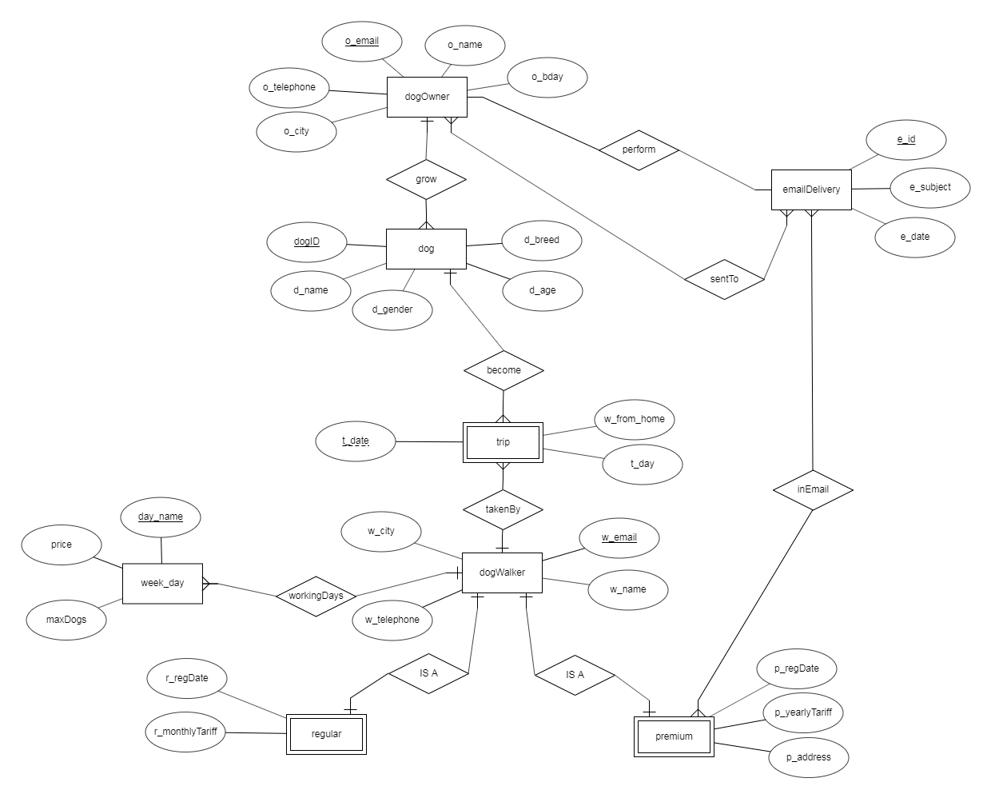

**סכמה טבלאית**

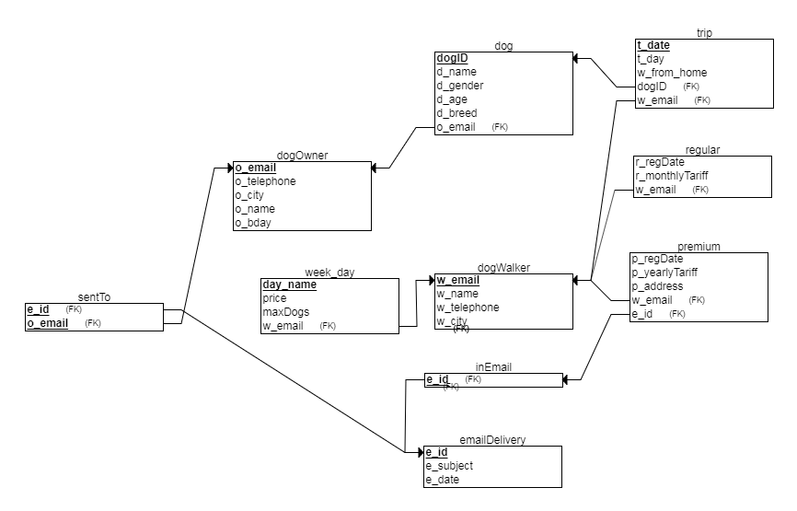

e_id (fk)

w_email (fk)

breed

breed

w_email (fk)

הנחות ושיקולים מרכזיים למודל ה-ERD

1. מייל מסויים(עם ID ייחודי) לא יכול להישלח לאותו בן אדם פעמיים
2. מוליך כלבים לא יכול להיות גם פרימיום וגם רגיל
3. מוליך כלבים לא יכול להיות גם בכל כלב
4. נרצה לקשר בין מוליכי הכלבים ובין סוגי הלכבים שהם מעדיפים ונעשה זאת בעזרת טבלת קישור breed אשר מקשרת בין הטבלאות על פי המייל של מוליכי הכלבים
5. המערכת הדיוור האלקטרוני רצינו לקשר בין מספר סידורי של המייל לבין כתובות המייל של בעלי הכלבים שהם הנמענים של המייל ובין כתובות המייל של מוליכי הכלבים שמופיעים במיילים הנשלחים. אנו נעשה זאת בעזרת טבלאות הקישור inMail ,sentTo כאשר כל אחת מהטבלאות מקושרת לטבלה של הדיוור האלקטרוני על פי המספר הסידורי.
6. אם למוליך כלב יש את ההזדמנות להוליך כלב כלשהו הוא בהכרח יוליך אותו.
7. בעל כלב ומוליך כלבים מכניסים את פרטיהם והעדפותיהם רק פעם אחת – בזמן ההרשמה.
8. אנו מניחים כי כל כלב רשום רק למוליך אחד ביום אחד.
9. לכל מוליך כלבים יש אפשרות לעבוד עם לפחות גזע אחד של כלבים, והוא בהכרח יעבוד לפחות יום אחד. בנוסף, יש לו מספר מקסימלי של כלבים שהוא יכול להוליך.

שאילתות SQL לתשאול הנתונים:

1) עבור כל מוליך כלבים מתל אביב או מחיפה, החזירו את שמו, מספר ימי העבודה בשבוע, וסכום הכנסה לשנת 2020

SELECT d.w_name, COUNT(DISTINCT w.day_name) AS number_of_days_in_week , SUM(w.price) AS income_for_2020

FROM dogWalker d JOIN week_day w ON w.w_email LIKE d.w_email

JOIN trip t ON w.w_email = t.w_email AND t.t_day = w.day_name

WHERE w_city IN ('haifa', 'Tel-Aviv') AND YEAR(t_date) = 2020

GROUP BY w.w_email;

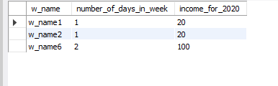

ניתן לראות שהוחזרו כל מוליכי הכלבים מתל-אביב או חיפה וניתן לראות שמוליך כלבים 6 עבד יומיים בשבוע והרוויח ב-2020 100 ש''ח.

2) עבור כל כלב שנרשם לטיול אחד לפחות בשנת 2020 ,החזירו את מספר הכלב, שמו ושם מוליך הכלבים שטייל עם הכלב מספר הפעמים הגבוה ביותר בשנת 2020

SELECT d.d_name, d.dogID, dw.w_name

FROM (SELECT COUNT(*) AS COUNT,t.dogid, t.w_email

FROM trip t

WHERE YEAR(t.t_date) = 2020

GROUP BY t.dogid, t.w_email) y JOIN dog d ON d.dogid = y.dogid

JOIN dogWalker dw ON dw.w_email = y.w_email

WHERE NOT EXISTS (SELECT z.* FROM

(SELECT COUNT(*) AS COUNT,t.dogid, t.w_email

FROM trip t

WHERE YEAR(t.t_date) = 2020

GROUP BY t.dogid, t.w_email) z

WHERE z.dogid = y.dogid AND z.COUNT > y.COUNT)

GROUP BY y.dogid

ORDER BY d.d_name;

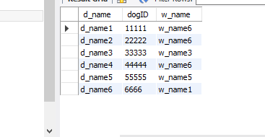

ניתן לראות פירוט של כל הכלבים שנרשמו לטיול ב-2020 ואת המוליכים שטיילו איתם הכי הרבה פעמים, לדוגמה גם עבור כלב 1 וגם עבור כלב 2 מוליך הכלבים שיצא איתם הכי הרבה הוא מוליך 6.

3)עבור מוליך כלבים פרמיום שלא רשום אצלו אף כלב בשנת 2020 ומופיע בלפחות 3 דיוורים אלקטרוניים שונים בשנת 2020 - החזירו את שמו, מספר הדיוורים האלקטרוניים שכללו אותו (בשנת 2020) ומספר בעלי הכלבים שנחשפו לפחות לאחד מהדיוורים הנ"ל. מיינו בסדר יורד לפי מספר בעלי כלבים שקיבלו את הדיוורים.

SELECT d.w_name, COUNT(DISTINCT i.w_email) AS total_appearances_in_emailDelivery, COUNT(DISTINCT s.o_email) AS total_recievers

FROM trip t JOIN inEmail i ON i.w_email = t.w_email AND YEAR(t.t_date) = 2020

JOIN emailDelivery e ON e.e_id = i.e_id AND YEAR(e.e_date) = 2020

JOIN sentTo s ON s.e_id = e.e_id

JOIN dogWalker d ON d.w_email = t.w_email

GROUP BY i.e_id

HAVING COUNT(DISTINCT i.w_email) > 2

ORDER BY total_recievers DESC;

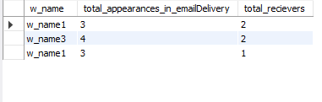

ניתן לראות שמוליך 3 הופיע בהכי הרבה דיוורים אלקטרונים ב-2020 מאלה שלא רשומים אצלם אף כלב, וגם מספר בעלי הכלבים שנחשפו אליו הוא 2.

4)לכל סוג כלב שיש עבורו לפחות מוליך כלבים פעיל אחד ביום א׳ (פעיל במובן שאותו מוליך כלבים טייל עם לפחות כלב אחד מאותו הסוג בשנת 2020 ) -החזירו את שם סוג הכלב, ממוצע מחירי מוליכי כלבים ליום א׳ (מוליך כלבים פעיל מופיע פעם אחת בחישוב הממוצע) ומספר מוליכי כלבים פעילים.

SELECT b.d_breed, avg(w.price) AS sunday_avg_price, COUNT(t.w_email) AS num_of_active_walkers

FROM breed b JOIN dog d ON d.d_breed = b.d_breed

JOIN trip t ON t.dogid = d.dogid

JOIN week_day w ON t.w_email= w.w_email AND t.t_day = w.day_name

WHERE t.t_day = 'sunday' AND YEAR(t.t_date) = 2020

GROUP BY b.d_breed;



ניתן לראות שסוג הכלב שעבורו לפחות מוליך כלבים פעיל אחד ביום א׳ ומספר המוליכים הפעילים עבורו הוא הגדול ביותר הוא סוג 1 עם 12 מוליכים, וממוצע המחירים עבורו הוא 13.33.